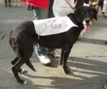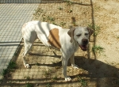
A NATALE… 
FATTI UN REGALO!!

Leggi gli appelli sul sito (www.assclama.org),fai una visita al canile, osserva con attenzione i musetti dentro i box, fatti catturare dagli sguardi speranzosi… e se il tuo desiderio è quello di avere un cane al tuo fianco, NON ACQUISTARLO, ADOTTALO!
Giovane, adulto o anziano, riempirà di affetto la tua vita e quella della tua famiglia e non ti tradirà mai. Dai una speranza e un rifugio sicuro ad uno di loro e sarete felici in due.
ASSOCIAZIONE ANIMALISTI C.L.A.M.A RAVENNA

